Муниципальное бюджетное общеобразовательное учреждение
«Средняя общеобразовательная школа № 1 пгт. Кировский»
Кировского района Приморского края

ПРИКАЗ № 185
от 09.10.2023 г.

О проведении диагностических работ
на территории Дальневосточного
федерального округа
обучающихся 11 классов
в 2023/2024 учебном году

В целях подготовки обучающихся и педагогического сообщества к сдаче государственной итоговой аттестации по образовательным программам среднего общего образования (далее – ГИА-11) в Приморском крае в 2024 году, в соответствии с Федеральным законом «Об образовании в РФ» от 29.12.2012 № 272-ФЗ, письмом Министерства образования Приморского края 23/12251 от 04 октября 2023 года «О проведении диагностических работ в 11 классе»
ПРИКАЗЫВАЮ:
- Назначить администратором проведения диагностических работ в МБОУ «СОШ № 1 пгт. Кировский» Милюк Л.А.
- Заместителю директора по УВР Ременюк М.Н., составить и утвердить график проведения диагностических работ (Приложение 1) в период с 10 октября по 19 октября 2023 года по следующим предметам:
Химия – 10 октября 2023;
Математика. Базовый уровень – 12 октября 2023;
Математика. Профильный уровень – 13 октября 2023;
Русский язык – 16 октября 2023;
Физика – 18 октября 2023;
Биология – 19 октября 2023.
- К участию в диагностических работах необходимо привлечь обучающихся образовательных организаций, планирующих сдавать ГИА-11 в 2024 году по перечисленным выше предметам.
- Классному руководителю Бренич Е.Н. составить списки учащихся по каждому предмету, планирующих сдавать ГИА-11.
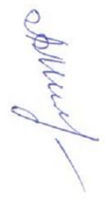
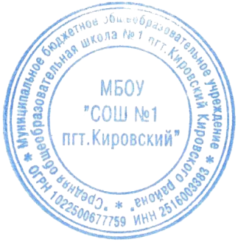
- Назначить техническим специалистом Голоскова Н.Н.

Директор МБОУ «СОШ № 1 пгт. Кировский» _________ Л.А. Милюк

С приказом ознакомлены:

Бренич Е.Н.
Ременюк М.Н.
Голосков Н.Н.
Приложение1.

УТВЕРЖДАЮ
Директор МБОУ
«СОШ № 1 пгт. Кировский»
______________ Л.А. Милюк
06.10.2023

График проведения диагностической работы
в МБОУ «СОШ №1 пгт. Кировский»

с 10.10.2023 по 19.10.2023
Дата | Предмет | Время | Кабинет | Ответственный | Количество участников
10.10.23 | Химия |  | 133 | Алифиренко О.В.
12.10.23 | Математика (база) |  | 236 | Османова Ю.С.
13.10.23 | Математика (профиль) |  | 236 | Османова Ю.С.
16.10.23 | Русский язык |  | 234 | Сидеева Е.П.
18.10.23 | Физика |  | 122 | Милюк Л.А.
19.10.23 | Биология |  | 112 | Бренич Е.Н.

